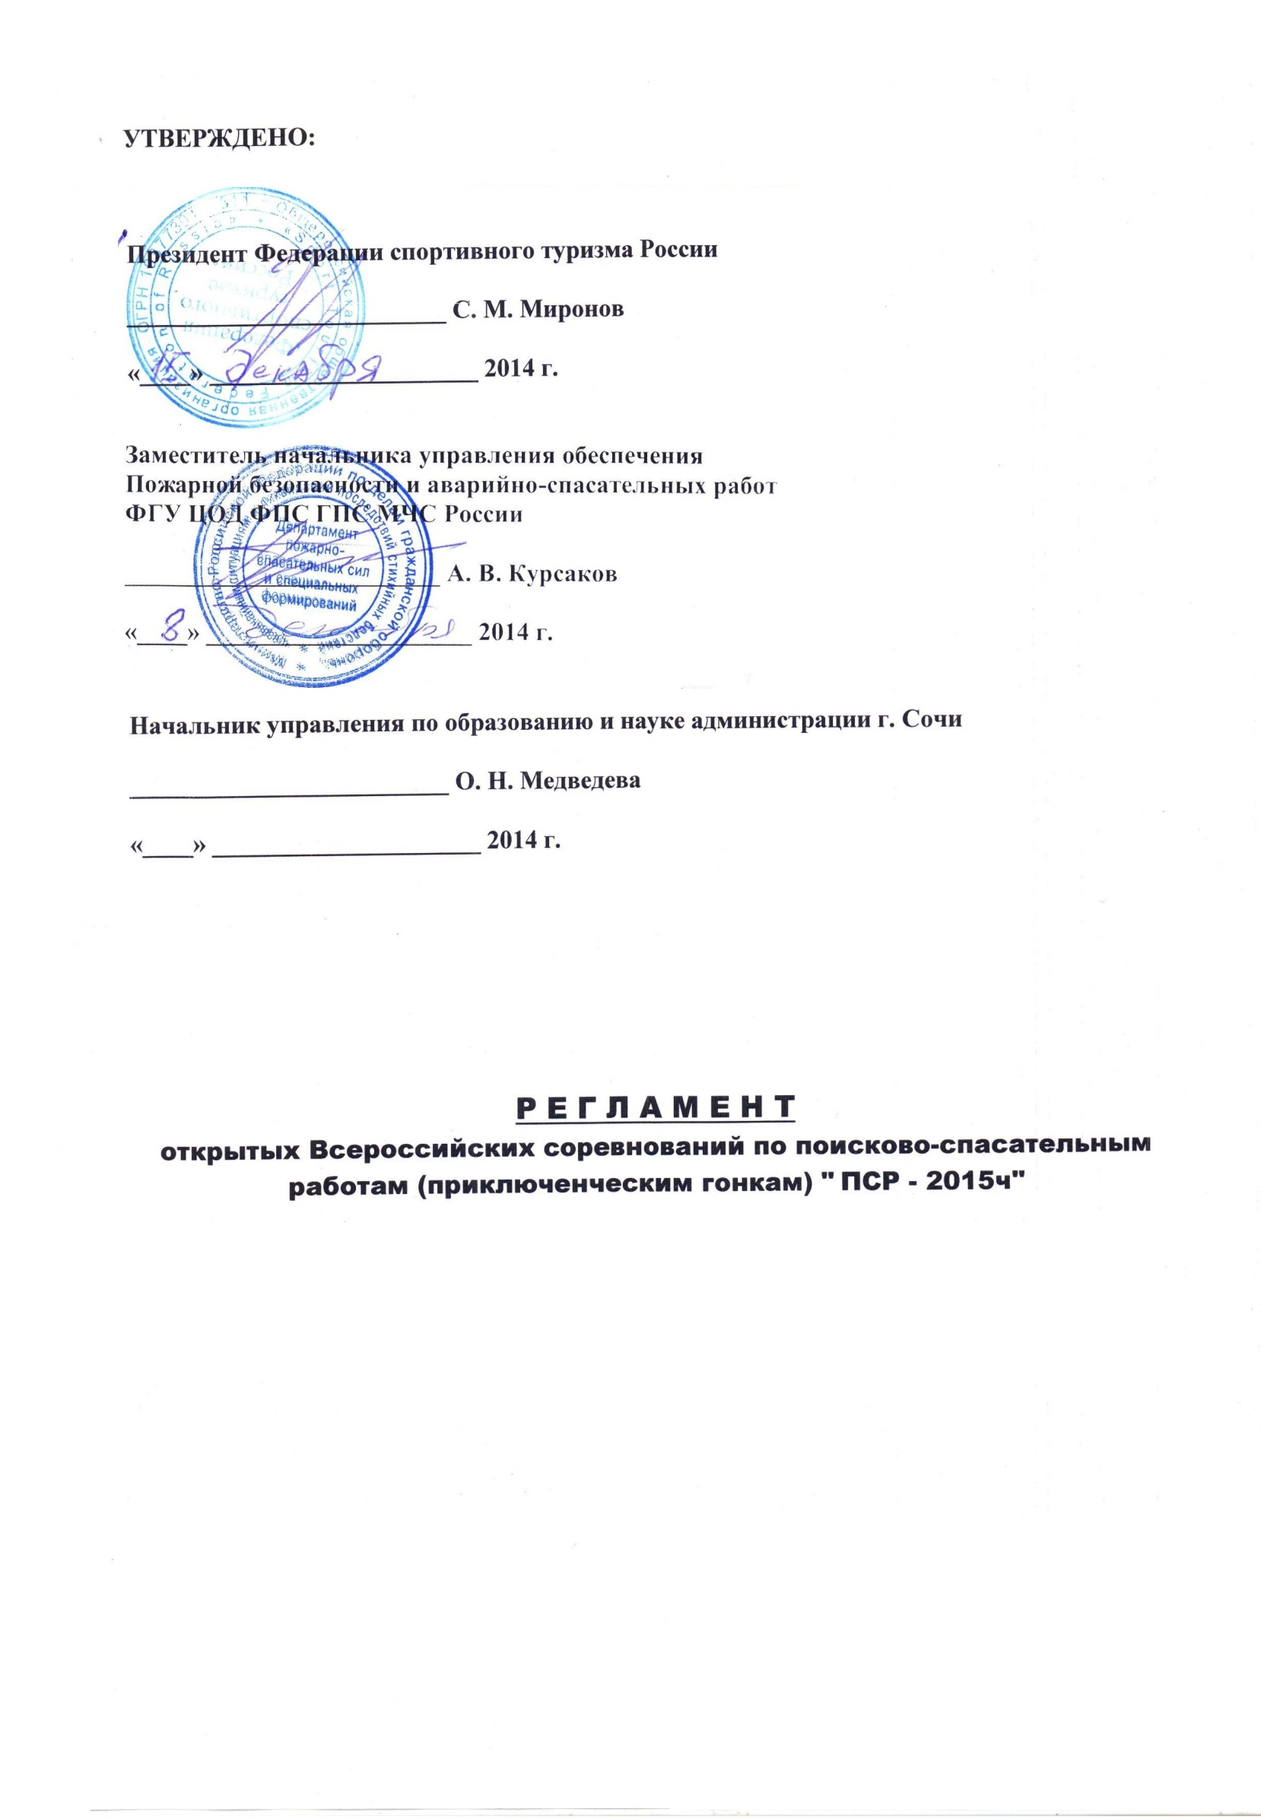

**Р Е Г Л А М Е Н Т  
открытых Всероссийских соревнований по поисково-спасательным работам (приключенческим гонкам) "ПСР – 2015ч"**

**1. ЦЕЛИ И ЗАДАЧИ**.

Популяризация спортивного туризма, пропаганда здорового образа жизни, обмен опытом работы по патриотическому воспитанию молодежи средствами туризма. Подготовка кадров для развития молодежного туризма.

Выявление сильнейших команд в Российской федерации. Повыше­ние тактического и технического мастерства участников для обеспечения безопасности при проведении туристских мероприятий. Использование техниче­ского прогресса в области спасения, жизнеобеспечения и выживания при проведении работ повышенного риска в условиях природной среды.

**2. РУКОВОДСТВО ПРОВЕДЕНИЕМ СОРЕВНОВАНИЙ.**

Общее руководство подготовкой и проведением соревнований осуществляется: Федерацией спортивного туризма России, МЧС России, Межрегиональной общественной орга­низацией «Наш Туризм», Управлением по образованию и науке Администрации г. Сочи, Туристско-спортивной федерацией г. Сочи.

Непосредственную подготовку и проведение соревнований осуществляет Главная судей­ская коллегия (ГСК). Главный судья - Го­голадзе Валерий Николаевич.

**3. ВРЕМЯ  И МЕСТО ПРОВЕДЕНИЯ.**

     23 - 28 марта 2015 г. на территории Большого Сочи.

     Место старта команд будет сообщено в дополнительной информации.

**4. УЧАСТНИКИ СОРЕВНОВАНИЙ И ТРЕБОВАНИЯ К НИМ.**

     В соревнованиях принимают участие команды органов управления молодежной политикой в регионах России, фирм, агентств и объединений независимо от форм собственности, общественных организаций туристской направленности, поисково-спасательных служб и студенческих спасательных отрядов, образо­вательных уч­реждений России и зарубежных стран.

     Соревнования проводятся по следующим группам:

Чемпионат России - Группа “А”. Состав команды  - 6 человек (старше 18 лет), в т.ч.: руководитель и представитель команды, 4 участника.

Всероссийские соревнования - Группа “М”.Состав команды – от 4 до 8 человек, в т.ч.: руководитель и представитель команды (старше 18 лет), участники 2001 года рождения и старше. Команды данной группы смогут пройти по дистанции соревнований, не преодолевая наиболее сложные этапы, имея при этом время на сон и возможность увидеть ход соревнований.

Руководитель команды занимается подготовкой команды к соревнованиям, работает с ГСК, проходит дистанцию соревнований вместе с командой и работает на всех этапах наравне с участниками команды.

Представитель команды не проходит дистанцию вместе с командой, но оказывает ей помощь во время соревнований (работа с документами и электронными техническими средствами, участие в семинаре судей, и т.д.).

**5. ПРОГРАММА.**

     В программу соревнований входят:

1. Чемпионат России по спортивному туризму на комбинированной дистанции - для группы «А».
2. Всероссийские соревнования по спортивному туризму на комбинированной дистанции - для группы «М».
3. Для слушателей «Всероссийской школы инструкторов туризма – 2015» проверка знаний, умений и прием экзаменов.
4. Всероссийский семинар судей по спортивному туризму на комбинированной дистанции – для участников группы «М» и представителей команд.
5. Всероссийская конференция «Пути развития соревнований на комбинированной дистанции в РФ». Проводится для участников соревнований и приглашенных гостей конференции.
6. В рамках дистанции соревнований участники могут пройти комбинированный маршрут до 3 категории сложности.

Дистанция соревнований проводится в соответствии с «Регламентом по дисциплине «дистанция – комбинированная» по виду спорта «спортивный туризм». Регламент размещен на сайте Тури­стско-Спортивного Союза России   <http://www.tssr.ru/>. На соревнованиях планируется дистанция 6 класса. В зависимости от уровня подготовки команд, участники получат справки о фактически пройденной части дистанции.

**6. ОБЕСПЕЧЕНИЕ БЕЗОПАСНОСТИ И ТРЕБОВАНИЯ К СНАРЯЖЕНИЮ.**

Для участия в соревнованиях команды должны иметь следующее снаряжение:

|  |  |  |  |  |  |  |  |  |
| --- | --- | --- | --- | --- | --- | --- | --- | --- |
| **Личное** | | | |  | **Групповое** | | | |
| **Снаряжение для всех групп** | | | | | | | | |
| **№** | **Наименование** | **Ед.**  **изм.** | **К-во** |  | **№** | **Наименование** | **Ед.**  **изм.** | **К-во** |
| 1 | Обувь для межсезонья | пара | 2 | 1 | Ведро (котелок), Объем - 1 литр на 1 чел. | шт. | 2 |
| 2 | Костюм теплый | шт. | 1 | 2 | Топор | шт. | 1 |
| 3 | Костюм штормовой | шт. | 1 | 3 | Нож в ножнах | шт. | 2 |
| 4 | Куртка теплая | шт. | 1 | 4 | Флаг команды, не менее 40 х 60 см | шт. | 1 |
| 5 | Шапочка теплая | шт. | 1 | 5 | Компас | шт. | 2 |
| 6 | Единая форма | компл. | 1 | 6 | Снаряжение для ночлега на команду | компл. | 1 |
| 7 | Рукавицы для страховки | пара | 1 | 7 | Тент (не менее 3 х 2 м) | шт. | 1 |
| 8 | Накидка от дождя | шт. | 1 | 8 | Медицинская аптечка | компл. | 1 |
| 9 | Фонарь на 60 часов работы | шт. | 1 | 9 | Непромокаемые мешки (более 60 л) | шт. | 3 |
| 10 | Мешок для мусора,более 60 л | шт. | 2 |  | 10 | Сотовый телефон | шт. | 2 |
| 11 | Планшет 20 х 30 см | шт. | 1 |  | 11 | Цифровой фотоаппарат | шт. | 1 |
| 12 | Блокнот, ручка | компл. | 1 |  | 12 | Радиостанция, от 1 км дальности | шт. | 2 |
| 13 | Репшнур L=1.5 м, d=6 мм | шт. | 2 |  | 13 | Флешка не менее 2 ГБ | шт. | 1 |
| 14 | Свеча | шт. | 1 |  | 14 | Ноутбук (с функцией Wi-Fi) | шт. | 1 |

     Список специального личного и группового снаряжения будет в дополнительной информации.

Команда, получившая более 40 баллов штрафа за отсутствие снаряжения, к соревнованиям не допускается. За отсутствие каждого предмета личного снаряжения штраф – 1 балл, группового – 3 балла.

Команда может иметь дополнительное (сверх данного списка) снаряжение для участия в соревнованиях.  Комплект снаряжения и набор продуктов питания должны позволять командам работать при любых погод­ных условиях, при ограниченном времени и недостатке информации о возможных проблемах на этапах.

     До начала соревнований все участники, включая представителя команды, должны дать письменное согласие соблюдать инструкцию по мерам безопасности во время проведения соревнований. Для допуска к прохождению основной дистанции все участники должны пройти учебный тренировочный семинар и квалификационную дистан­цию.

**7. ПОДВЕДЕНИЕ ИТОГОВ. НАГРАЖДЕНИЕ.**

     Победитель определяется по наименьшей сумме штрафных баллов на всех этапах, отдельно по каждой группе.

     Команды, занявшие 1 - 3 места по группе «А», награждаются кубками и дипломами, участники медалями Чемпионов России.

     Команды, занявшие 1 - 3 места по группе «М», награждаются грамотами и памятными призами.

Участникам, успешно сдавшим экзамены по инструкторской подготовке, вручаются соответствующие официальные документы об окончании «Всероссийской школы инструкторов туризма – 2015».

**8. ФИНАНСИРОВАНИЕ.**

     Расходы по организации и проведению соревнований - за счет проводящих организаций, спонсорской по­мощи и участвующих команд.

     Расходы по участию в соревнованиях: проезд, питание, прокат снаряжения, проживание и организационный взнос за участие в соревнованиях (5000 руб. с команды независимо от группы) - за счет команди­рующих организаций.

**9. ПОРЯДОК И СРОКИ ПОДАЧИ ЗАЯВОК, ДОКУМЕНТЫ.**

Для плановой подготовки к проведению соревнований каждая команда (независимо от группы) должна в **срок до 6 февраля 2015 г. подать предварительную заявку** на участие в соревнованиях и оплатить страховой взнос в размере 2000 рублей,

Страховой взнос будет возвращен командам после закрытия соревнований, при соблюдении инструкции по мерам безопасности.

Команды, не оплатившие вовремя страховой взнос, могут быть допущены к соревнованиям при наличии возможности у ГСК и с увеличением организационного взноса на 50 %.

В предварительной заявке указывается: Слова: ПСР -2015чемпионат, Населенный пункт, Фамилия и Имя руководителя команды, его сотовый телефон и электронная почта, группа по которой будет участвовать команда,

**Пример: ПСР-2015-чемпионат - Брянск - Иванов Виктор - 8-915-5553331 -** [**viktor55@mail.ru**](mailto:viktor55@mail.ru) **- А**

Предварительную заявку необходимо отправить на **E-mail: val444@gmail.com,** не забывая указать Тему письма: **ПСР-2015-чемпионат.** После получения предварительной заявки на электронный адрес руководителя команды будет отравлена дополнительная информация, где будут указан порядок оплаты страхового взноса.

**После 1 января 2015 г. для команд, оплативших к этому времени страховой взнос, начнется проведение Тура 0.** Победители Тура 0 будут отмечены специальными призами. Результат участия команды в Туре 0 будет выставлен в сводный протокол соревнований с коэффициентом = 0, 5.

     На месте проведения соревнований команды предъявляют следующие документы:

1. Именная заявка (форму смотри в дополнительной информации), заверенная печатью и подписью руководи­теля направляющей организации.
2. На каждого участника (включая руководителя): паспорт или свидетельство о рождении, документы, подтверждаю­щие туристский опыт, страховку от несчастного случая на период соревнований на сумму не ме­нее 50 тысяч рублей.
3. Для команд, в которых есть участники младше 18 лет: приказ командирующей организации о возложении от­ветственности за их жизнь и здоровье на руководителя команды.
4. Для участников, сдающих экзамены по инструкторской подготовке: материалы, требования к которым будут изложены в дополнительной информации.

**Контакты:**

Гоголадзе Валерий Николаевич.

E-mail: **val444@gmail.com**Официальный сайт: **http://mt.moy.su/**

На сайте руководители команд могут задавать вопросы и получать официальные ответы.

**ДАННЫЙ РЕГЛАМЕНТ ЯВЛЯЕТСЯ ОФИЦИАЛЬНЫМ**

**ПРИГЛАШЕНИЕМ НА СОРЕВНОВАНИЯ.**